专利申请技术交底书
发明名称： 一种岩芯箱图像的岩芯行检测与回次划分方法
建议专利类型： 发明专利（方法/算法类）
技术领域关键词： 地质钻探；岩芯数字化编录；岩芯箱图像；行结构解析；回次划分
行政信息（待发明人填写）： 申请单位、发明人、联系人、依托工程等。
交底来源： 根据实现文件 `DetectCoreRows.py` 所记载的优选实施例整理。本交底只公开行检测与回次划分方法本身；岩芯/岩芯牌检测模型、透视校正、像素—实际长度换算及 RQD 公式不在本发明范围内。

一、发明名称
一种岩芯箱图像的岩芯行检测与回次划分方法
对应地，还可同时布局：一种岩芯箱图像的岩芯行检测与回次划分装置（含存储器与处理器）、一种计算机可读存储介质。装置与存储介质与方法对应，技术方案相同。

二、技术领域
本发明涉及地质钻探岩芯数字化编录技术领域，具体涉及一种岩芯箱图像的岩芯行检测与回次划分方法。

三、背景技术
在地质钻探现场，岩芯自钻孔取出后，按操作规程依次放入岩芯箱。箱内通常由隔板分成若干近似水平的行；同一回次的岩芯按钻孔深度连续摆放，回次结束处放置岩芯牌。数字编录系统对整箱拍照，经透视校正后，由检测或分割模型给出各段岩芯的多边形轮廓，以及岩芯牌的位置。检测只回答“哪里有一段岩芯”，并不回答“这是从上到下第几行、属于第几回次”。没有行结构与回次边界，检测结果无法写入编录表，也无法按回次汇总 RQD。
目前，在已经得到岩芯检测框的前提下，常见的行划分做法主要有以下几类。一类是由编录员目视填写行数，或按箱型把行数写成固定配置，再按各框中心的纵向坐标排序或做指定簇数的聚类。另一类是把各检测框的中心纵坐标（或框覆盖的纵向区间）投影成一维直方图，用峰的个数当作行数、用峰的位置当作行中心。还有一类是把每个岩芯框压缩成一个纵坐标，对全部框在一维纵坐标上做密度聚类、层次聚类或高斯混合；其中密度聚类不必预先给定行数，指定簇数的聚类必须先给定行数。此外，也有按图像高度等分各行，或另外检测隔板线再切割的做法。为减轻隔板弯曲的影响，一部分系统会沿图像宽度划成若干竖条，再按框的中心横坐标把整段岩芯划入某一条，分别聚类后用各条行数的众数或最大值作为全箱行数。
行确定之后，回次划分的常见做法是：每一行单独从左到右编号，行与行之间的回次号不连续；或者依赖岩芯牌文字识别读出回次号；或者假定每行恰好一个回次、牌总在行末。
然而，现场岩芯箱往往同时存在隔板弯曲或透视校正残余、末行岩芯不满箱、局部破碎稀疏等情况，上述做法难以同时稳住行数和行归属。一方面，隔板沿箱长方向弯曲时，同一物理行左侧与右侧的中心纵坐标差可以接近甚至超过相邻两行的标称间距，整图一维投影或全局聚类会把相邻两行并成一行，或把一行拆成多行。另一方面，末行常常只出现在箱首少数列，其余列仍为 N 行：对各局部行数取众数会丢掉真实末行，取最大值又会把破碎、掉块、牌区起伏造成的假行抬成全箱行数。再一方面，若整框只按其质心划入一条竖带，斜跨两条带的多边形会把邻带高度带进本带；而行归属若采用必须预先指定簇数的聚类，又会把“先猜行数再分配、发现错了再换簇数重聚”缠在一起，第一次错误的簇中心会把后续判定带偏。回次扫描又以行为坐标系，行一旦错，牌会被贴到错误的行上，整箱编录随之错位。
鉴于此，有必要提出一种岩芯箱图像的岩芯行检测与回次划分方法，以解决或至少缓解上述缺陷。

四、要解决的技术问题
本发明的目的在于提供一种岩芯箱图像的岩芯行检测与回次划分方法，以解决现有技术在隔板弯曲或存在透视残余时，仅按整图纵坐标做一次聚类或投影难以稳定得到正确行数和行归属，并且难以把箱首真实不满的末行与局部假行区分开的问题。
进一步需要解决的问题包括：
- 1. 分段时如何使用岩芯落在该竖带内的真实截面，而不是用整框中心点代替；
- 2. 如何先在局部聚类结果上锁定行数，再对全部原始多边形做一次且仅一次的指定行数归属，避免错误簇数下的反复聚类；
- 3. 行标签如何与“从上到下”的空间顺序一致；
- 4. 在行结构确定后，如何按“遇牌则结束当前回次、无牌则延续到下一行”的现场规程，在全箱连续编号划分回次。
下列问题构成本发明的输入条件或后续工序，不作为本发明要解决的技术问题：岩芯与岩芯牌的检测及模型训练；照片透视校正；像素到毫米的比例尺标定及 RQD 长度阈值；岩芯牌文字识别（本发明只使用牌的几何位置作为回次结束标记）。

五、术语说明
为便于后文描述，对本交底使用的名词说明如下。
岩芯多边形： 检测模型给出的一段岩芯外轮廓，由若干顶点构成，不要求必须是矩形。后续计算使用顶点的最小、最大横纵坐标。
图像坐标系： 原点在图像左上角，横坐标 X 向右增大，纵坐标 Y 向下增大。“从上到下第 1 行”对应 Y 更小的簇。
竖向条带： 沿图像宽度方向划分得到的、左右边界为竖直线的条状区域。
截面多边形： 将岩芯多边形按某一竖向条带的左右边界裁剪后，落在该条带内部的那一段轮廓。
行中心： 一行岩芯在纵坐标方向上的代表位置，通常取该行各多边形“（Ymin＋Ymax）/2”的均值。
基准行数 N： 对各有效竖向条带检出的行数进行投票后得到的众数。多个行数票数并列最高时，取其中的较小值。
末行不满： 最后一行岩芯只占据箱首一侧、未能铺满整行的情形。此时全箱真实行数往往是 N＋1，而多数条带仍只检出 N 行。
岩芯牌： 放在某一回次结束处的标识物。在本发明中，牌是当前回次的结束标记，不是开始标记。
回次： 一次连续钻进取出并按深度顺序放入岩芯箱的岩芯集合。回次编号在全箱连续递增，不在每一行行首清零。

六、技术方案
本发明提供一种岩芯箱图像的岩芯行检测与回次划分方法。总体思路是：不在整图纵坐标上一次聚出行结构，而是把图像划成若干竖向条带，用条带边界裁剪多边形，在条带内做局部行聚类；用各条带行数的投票得到基准行数，并用箱首条带处理末行不满、用其后若干条带校验是否误增一行；行数锁定之后，只对原始完整多边形做一次指定行数的归属；行确定后再按岩芯牌从左到右、通箱递增划分回次。
方法主要包括以下步骤。

6.1 获取输入数据
获取透视校正后的岩芯箱图像的宽度和高度、各段岩芯的多边形顶点集合。若需要进行回次划分，再获取各岩芯牌的位置。图像宽高必须使用整图尺寸，不能用全部检测框的外接范围代替，否则条带边界和邻域半径会随检测漏检而漂移。
岩芯多边形可以是四边形，也可以是四个以上顶点的多边形。后续步骤一律根据顶点计算最小、最大横纵坐标，不要求轴对齐矩形。

6.2 沿宽度划分竖向条带
将图像沿宽度方向划分为 M 条竖向条带。优选实施例中 M＝10，每条带宽等于图像宽度除以 10。最后一条的右边界可略向外扩一个像素，避免贴边顶点被裁掉。
划分竖向条带的目的，是把隔板沿箱长方向的缓慢弯曲限制在较窄的列范围内，使每一条带内部的行结构近似水平，从而可以在局部用一维纵坐标聚类数出行数。
M 过小则弯曲仍被抹平，过大则每条带内样本不足。优选范围为 6～20。条带宽度也可以按岩芯典型宽度的若干倍自适应，而不固定为图像宽度的十分之一。

6.3 按条带边界裁剪多边形，得到截面多边形
对每一岩芯多边形、每一竖向条带，按该条带的左、右竖向边界裁剪多边形，只保留落在条带内部的截面。
优选采用针对竖直线的多边形裁剪（Sutherland–Hodgman 的竖直线形式）：
- 1. 对竖直线 x＝x_boundary，按“保留左侧”或“保留右侧”处理各边；
- 2. 边的一端在内、一端在外时，用该边两端点的线性插值求与竖直线的交点，交点进入新多边形；
- 3. 一条竖向条带的有效区间为 [x_start, x_end]：先裁掉左边界以左的部分，再裁掉右边界以右的部分；
- 4. 裁完后顶点少于 2 个，或裁后高度不足 1 个像素，视为本条带内无效，丢弃。
这样，条带内用于聚类的纵坐标，是“这块岩芯落在本竖带里的那一段”的纵坐标，而不是整段岩芯中心点的纵坐标。斜跨两条甚至多条带的岩芯不会把邻带高度带进本带。
对比说明： 若只用“中心横坐标落在哪条带，整框就属于哪条带”的规则，斜跨、弯折的多边形会被整段计入中心所在带，该带的纵坐标统计会混入邻带高度，局部行结构再次被污染。裁剪截面是为了避免这一污染。

6.4 在各条带内做局部行聚类
对每一竖向条带，取该条带内全部有效截面多边形，计算每个截面的中心纵坐标：
中心 Y＝（该截面全部顶点的 Ymin＋Ymax）/2。
将各中心 Y 视为一维点，做密度聚类（优选 DBSCAN），得到该条带的候选行数和各簇中心。标签为噪声的点不计入行数。各簇按中心 Y 从小到大重新编号，保证 0 号簇永远是该条带内最上方的一行。
邻域半径按岩芯自身尺度自适应。优选实施例中：
- 先取全部原始岩芯多边形高度的中位数 median_height；
- 令基准比例 eps_ratio_base＝median_height／图像高度／2；
- 条带内实际使用的比例为 eps_ratio＝eps_ratio_base×0.8；
- 邻域半径 eps＝eps_ratio×图像高度；
- 密度聚类的最小样本数 min_samples＝1。
使用中位数而不是平均高度，是为了减轻破碎短框把平均高度拉低、从而把同一行拆开的影响。min_samples＝1 使末行只有少量岩芯时不容易被丢掉，但噪声也更容易变成“假行”，因此必须由后续投票和末行校验约束。
某条带裁剪后有效多边形少于 2 个，或聚类行数为 0，该条带不参加后续投票。
局部聚类不限于 DBSCAN，也可以采用层次聚类、均值漂移或一维投影寻峰；只要输出的是该条带的候选行数和按从上到下排序的簇中心即可。

6.5 对各条带行数投票，得到基准行数 N
收集各有效条带的候选行数，按出现次数投票。票数最高者为众数，记为基准行数 N。多个行数并列最高票时，取较小值，避免因少数条带多检而轻易增加一行。
投票只使用 6.4 得到的局部聚类原始行数，不使用后面指定簇数聚类的结果。

6.6 箱首条带的末行不满判定与误增行校验
末行岩芯经常只在箱首（图像左侧、第 0 条带）出现一小段，后面各条带仍是 N 行。若只看众数，会把末行丢掉。本发明采用“只认箱首条带、再做几何校验”的规则，而不是对各条带行数取最大值。
（1）触发条件
仅当第 0 条带检出的行数为 N＋1 时，才暂定最终行数为 N＋1（末行不满）。第 1 条带及以后即使单独出现 N＋1，也不作为增行依据。理由是：按现场摆放习惯，末行不满必须从箱首开始显现；后面条带多出来的一行更可能是破碎、检测抖动或牌区起伏。
第 0 条带为 N＋1 时，无论第 1 条带是否同样为 N＋1，均进入暂定 N＋1。第 2 条带及以后即使也出现 N＋1，不阻止这次触发，但这些条带不参与后面末行中心的计算。
（2）误增行校验（仅在已暂定 N＋1 时执行）
校验所用数据一律是各条带局部聚类的截面多边形，不用后面指定簇数聚类的结果。
- 1. 在第 0 条带中，取出标签等于 N 的截面多边形（即多出来的第 N＋1 行），计算其中心 Y 的均值，记为 mean_Y_last；
- 2. 在第 1～4 条带中，只保留“行数恰好等于 N”的条带作为参考条带；在这些参考条带中取出标签等于 N－1 的多边形（即第 N 行），汇总中心 Y 的均值，记为 mean_Y_ref；
- 3. 有效参考条带至少 2 条，且两组都有多边形，才允许校验；否则数据不足，不撤销，维持 N＋1；
- 4. 差值比率＝|mean_Y_last－mean_Y_ref|／图像高度；
- 5. 阈值＝2×（eps_ratio_base×0.8）；
- 6. 判断差值比率是否小于阈值：若是，则两组实际落在同一高度附近，判定第 0 条带的 N＋1 为误检，最终行数改回 N；若否，则多出来的行在纵坐标上确实分开，保留 N＋1。
校验完成后，最终行数锁定。这之后才允许进行指定行数的全框归属。
参考条带取第 1～4 条带，是在“靠近箱首、仍能代表第 N 行高度”与“避开第 0 条带自身噪声”之间的折中。也可以取第 1～k 条带，k 为预设正整数。阈值与条带内邻域半径同量级，使“是否够得上单独一行”与局部聚类尺度一致。

6.7 汇总初始行中心，对原始多边形做一次指定行数归属
按已锁定的最终行数 final_N，准备长度为 final_N 的初始中心列表：
- 行数等于 final_N 的条带：贡献该条带的全部簇中心；
- 若最终行数是 N＋1，则第 2 条带及以后即使也报了 N＋1，整条跳过，其多报的末行中心不进入均值；
- 行数等于众数 N 的条带：只贡献与 final_N 对齐的前缀中心（共同的上面几行）；
- 某一行没有任何条带中心时，用已有中心的间距向外推一格；仍没有则填 0。
将上述各条带中心按行取平均，作为指定簇数聚类（优选 KMeans）的初始中心。然后对原始完整多边形（不是裁剪后的截面）的中心纵坐标做一次、且仅一次的指定行数聚类，得到每个岩芯多边形的行标签和全箱行中心。
补充规则：
- 实际簇数＝min(final_N, 多边形数量)。框比行数还少时，有多少框就按多少行处理；
- 只有 1 行时，全部框归第 0 行，中心取全体 Y 均值，不再跑聚类；
- 提供了与行数等长的初始中心时，不再随机多次初始化，避免弯曲隔板把行中心拉偏；
- 聚类后仍按中心 Y 从小到大重排标签，对外输出的 0 号行永远是图像上方的一行。
定稿原则： 行数必须在条带局部聚类的原始结果上先确定，再做唯一一次指定行数归属。禁止“先按 N＋1 聚完、发现错了再按 N 重聚”。第一次错误的簇中心会污染判定，也会让结果不可复现。

6.8 按岩芯牌划分回次
行标签确定之后，才能划分回次。回次在全箱连续编号，不按行重置。
（1）牌的行归属
每个岩芯牌用其纵坐标与各行岩芯中心 Y 的距离比较，牌归入最近的一行。同一行内的牌再按横坐标从小到大排序。
（2）回次数量
回次数＝全箱岩芯牌总数＋1。无牌时，全部岩芯归回次 0。
（3）逐行扫描
维护全局计数器 run_counter，初始为 0。
对每一行，先按岩芯中心横坐标从左到右排序，并用该行所有顶点的最小、最大横坐标作为行的左右边界（不用中心点范围，避免边角岩芯落在边界外）。
- 本行无牌：本行全部岩芯写入当前 run_counter，计数器不变，下一行继续这个回次。
- 本行有 n 个牌：分割点＝行左边界＋各牌横坐标＋行右边界，并再排序一次（防止牌的横坐标落到岩芯范围之外造成区间乱序）。每个岩芯中心横坐标落入哪个区间，回次号＝run_counter＋区间序号。最右一个区间用闭区间，其余为左闭右开。若某岩芯未落入任一区间，则归入最近区间中点所对应的回次。本行结束后 run_counter 增加 n。最后一个牌右侧的回次会延续到下一行。
（4）扫尾
若仍有岩芯未被写入回次，按其圆心横坐标到各回次左边界的距离，归入最近回次。
现场理解：牌左边是即将结束的回次，牌右边是新回次；下一行若暂时无牌，新回次可以一直往下走。

6.9 可选的过程留痕
为便于现场复核，优选在提供底图时输出：各条带行数、投票结果、是否触发 N＋1、是否撤销、最终行中心，以及各条带截面多边形按局部簇着色的调试图；若走到末行校验且数据足够，再输出第 0 条带待校验末行与参考条带第 N 行的对比图。可视化失败不应中断主流程，行数与行标签仍应返回。
过程留痕不是得到正确行数所必需的步骤，可下放到从权或说明书。

七、有益效果
与现有技术相比，本发明的有益效果在于：
通过沿图像宽度划分竖向条带、按条带边界裁剪得到截面多边形，并在条带内做局部行聚类后再投票，能够在隔板弯曲或存在透视残余、同一物理行的纵坐标随列位置明显变化时，仍稳定得到与整箱排数一致的行数，以及与“从上到下”空间顺序一致的行归属，避免仅按整图纵坐标做一次投影或聚类时出现的并行走、拆行。
进一步地：
- 1. 用箱首条带是否多出一行来捕捉末行不满，再用其后若干条带中恰好为 N 行的末行高度做差值校验，能够把“箱首真实不满的末行”和“局部破碎、检测抖动造成的假行”分开，避免简单取众数漏计末行、或简单取最大值把噪声升格为新行。
- 2. 分段时使用裁剪截面而不是整框中心，使每一条带的纵坐标统计反映该列的真实几何，斜跨条带的岩芯不会污染邻带。
- 3. 行数在局部聚类原始结果上锁定后，只对原始多边形做一次带初始中心的指定行数归属，避免错误簇数下反复聚类把中心带偏，结果可复现。
- 4. 行确定后按“遇牌结束、无牌延续”在全箱连续编号，能够表达一行无牌、一行多牌、以及上一行最后一个牌之后的回次进入下一行行首等现场规程，而不依赖牌面文字识别。

八、附图说明
本交底根据方法步骤绘制以下附图，供代理人撰写说明书时使用。附图为示意图，不限定具体箱型、行数或检测模型。
- 图1 本发明方法的总体流程图。
- 图2 竖向条带划分及多边形按竖向边界裁剪得到截面多边形的示意图。
- 图3 条带行数投票、箱首末行不满触发及误增行校验的流程图。
- 图4 按岩芯牌从左到右、通箱递增划分回次的示意图。
图1中：获取岩芯多边形及图像尺寸后，划分为若干竖向条带；对每个多边形按条带边界裁剪；各条带内局部聚类；投票得到基准行数 N；判断第 0 条带是否为 N＋1，若是则做末行校验；锁定最终行数后做一次指定行数归属；若有岩芯牌则划分回次。
图2中：岩芯箱图像被竖直线分成条带 0、条带 1、……；一段斜跨条带 0 和条带 1 的岩芯多边形，在条带 0 内只保留左截面、在条带 1 内只保留右截面，两截面各自计算中心纵坐标。
图3中：各有效条带行数进入投票；众数并列时取较小值得到 N；仅当条带 0 为 N＋1 时暂定增行；用条带 1～4 中恰好 N 行的末行中心与条带 0 多出的一行比较纵坐标差；差值过小则撤销增行，否则保留 N＋1。
图4中：自上而下为第 0、1、2 行；某行内的实心短竖线表示岩芯牌；牌左侧为当前回次，牌右侧为下一回次；无牌的行整行延续上一回次编号。

九、具体实施例
以下结合优选实现说明本发明。实施例中的数值用于使本领域技术人员能够实施，不构成对保护范围的限定。

9.1 实施例一（主实施例：分段投影确定行数并一次归属）
输入为一张已透视校正的岩芯箱图像及其岩芯多边形集合。图像宽度为 W、高度为 H。将图像划分为 10 条竖向条带，带宽为 W/10，最后一条右边界外扩 1 像素。
对每个多边形、每条带，按 6.3 所述竖直线裁剪得到截面。截面顶点少于 2 个或高度小于 1 像素则丢弃。取全部原始多边形高度的中位数，按 6.4 计算 eps_ratio_base 及条带内 eps。对各条带内截面中心 Y 做 DBSCAN，min_samples＝1，簇按中心 Y 升序编号。有效多边形不足 2 个或行数为 0 的条带不投票。
对各有效条带行数取众数 N，并列时取较小值。若第 0 条带行数为 N＋1，暂定最终行数为 N＋1，并按 6.6 用第 1～4 条带中恰好 N 行的条带做差值校验，阈值取 2×（eps_ratio_base×0.8）。校验后锁定 final_N。
按 6.7 汇总初始中心，对原始多边形中心 Y 做一次 KMeans，簇数等于 final_N，使用上述初始中心且不随机多次初始化。输出每个多边形的行标签（0 为最上行）及各行中心 Y。
本实施例用于隔板沿箱长方向有弯曲、或透视校正后仍有行向弯曲，且可能出现末行不满的生产照片。

9.2 实施例二（末行不满被正确保留）
某岩芯箱肉眼可见 5 行，但第 5 行只在箱首约 1～2 条带内有岩芯，其后各条带为 4 行。投票众数为 4。第 0 条带检出 5 行，触发暂定 N＋1。第 1～4 条带中至少 2 条恰好为 4 行，其第 4 行中心与第 0 条带第 5 行中心的纵坐标差相对于图像高度不小于阈值。最终行数锁定为 5，随后只做一次 5 类归属。第 5 行仅有的少量岩芯因 min_samples＝1 在箱首条带中已被聚成独立簇，不会在投票阶段被丢掉。

9.3 实施例三（箱首假行被撤销）
某岩芯箱实际为 4 行。第 0 条带因破碎块或牌区起伏检出 5 行，投票众数仍为 4，暂定 N＋1。参考条带中第 4 行中心与第 0 条带多出来的那一簇中心几乎重合，差值比率小于阈值，撤销增行，最终行数改回 4，再做一次 4 类归属。全程不出现“先按 5 类聚完再按 4 类重聚”。

9.4 实施例四（回次跨行延续）
在实施例一得到行标签之后，输入 3 个岩芯牌位置。回次数为 4。第 0 行有 1 个牌：牌左侧为回次 0，牌右侧为回次 1。第 1 行无牌：整行仍为回次 1，计数器不增加。第 2 行有 2 个牌：自左至右切出回次 1 的剩余段、回次 2、回次 3。最后一个牌右侧的回次 3 若还有下一行，将延续到下一行行首。牌不依赖 OCR 读号，只使用几何位置。

9.5 实施例五（隔板较直时的简化路径）
当隔板近似水平、全箱行间距稳定、不存在末行不满时，也可以不对图像分条，直接对各岩芯多边形中心 Y 做一次全局密度聚类，邻域半径取 1.2 倍框高中位数，再按中心 Y 重排行号。该路径是本发明在工况简单时的简化实施方式，不能替代实施例一在弯曲和末行不满同时出现时的主路径。生产接入时，存在弯曲或末行不满风险的箱子应走实施例一。

9.6 关键参数（优选实施例）
参数 | 优选取值 | 作用 | 调整原则
竖向条带数量 M | 10 | 把隔板弯曲局部化 | 过少则弯曲仍被抹平；过多则每带样本不足
eps_ratio_base | 中位框高 / 图高 / 2 | 控制“多近算同一行” | 框高低估会拆行，高估会并行
条带内邻域系数 | 0.8 | 段内比全局略紧 | 破碎多时可观察是否出现假行
min_samples | 1 | 允许末行稀疏散点成行 | 噪声大的箱子更依赖投票和校验
众数并列 | 取较小行数 | 防止轻易多行 | 与“第 0 条带 N＋1 再放宽”配套
N＋1 触发条带 | 仅第 0 条带 | 末行不满从箱首开始 | 第 1 条带单独 N＋1 不采纳
参考条带 | 第 1～4 条带中恰好 N 行者 | 校验末行是否真的分开 | 不足 2 条则不撤销
撤销阈值 | 2×条带内 eps_ratio | Y 差相对图高过小则视为误检 | 过小会留下假行，过大可能把真末行撤掉
指定簇数聚类 | 仅一次；有初始中心时不随机多次初始化 | 复现、避免中心被拉偏 | 不得在 N 与 N＋1 之间来回重聚

十、替代方案（供权利要求布局）
在不脱离本发明构思的前提下，下列替换仍应落入保护范围，建议在从权或说明书中记载：
- 1. 竖向条带数量不固定为 10，可为预设正整数，或按图像宽度与典型岩芯宽度之比确定。
- 2. 条带也可以略微重叠，重叠宽度为条带宽度的一小部分，用于避免贴边裁剪丢失。
- 3. 多边形裁剪可替换为：计算多边形与条带矩形的交集；或对多边形各边与竖直线求交后重建截面。只要得到的是“落在该条带内的轮廓”，而不是把整框按其质心扔进一条带。
- 4. 局部行聚类可替换为层次聚类、均值漂移、一维高斯混合或纵坐标直方图寻峰。
- 5. 最终归属可替换为：将每个原始多边形中心 Y 分配到最近的锁定行中心，而不使用 KMeans 迭代。
- 6. “箱首”可以是图像左侧第一条带，也可以是按摆放方向定义的起始条带（若现场从右往左摆放，则箱首为最右侧条带）。交底优选实施例以图像左侧为箱首。
- 7. 末行校验的参考条带可以是第 1～k 条带，k 为大于等于 2 的预设整数；阈值可以是条带内邻域比例的预设倍数。
- 8. 回次划分在无牌时退化为整箱一个回次；牌的位置可以是点，也可以是矩形中心。
- 9. 方法可实现为处理器执行的计算机程序，或包含该程序的存储介质、以及包括图像获取模块、行检测模块、回次划分模块的装置。

十一、建议保护要点（供代理人撰写权利要求，非正式权要）
独立权利要求（方法，建议保护范围）：
一种岩芯箱图像的岩芯行检测与回次划分方法，包括：
获取岩芯箱图像的尺寸以及各段岩芯的多边形；
沿图像宽度方向将所述图像划分为若干竖向条带；
将各岩芯多边形按各竖向条带的边界裁剪，得到各条带内的截面多边形；
在各竖向条带内，根据所述截面多边形在纵坐标方向上的位置进行局部行聚类，得到各条带的候选行数；
根据各有效条带的候选行数确定基准行数；
根据箱首条带的候选行数是否比所述基准行数多一行，并结合箱首条带多出的一行与其后参考条带中对应行的纵坐标差异，确定最终行数；
按所述最终行数对原始岩芯多边形进行一次指定行数的行归属，得到各岩芯的行标签。
建议下放到从权的要点（由外到内、由独立到依赖）：
- 1. 裁剪采用竖直线多边形裁剪，边跨边界时线性插值求交；截面顶点过少或高度过小则丢弃。
- 2. 局部聚类为对截面中心纵坐标的密度聚类；邻域半径由框高中位数与图像高度确定；噪声不计入行数；簇按中心纵坐标重编号。
- 3. 基准行数为各有效条带候选行数的众数；并列最高票时取较小值。
- 4. 仅当箱首条带候选行数为基准行数加一时才暂定增行；其后条带单独多出一行不作为增行依据。
- 5. 用其后若干条带中候选行数恰好等于基准行数的条带作为参考，比较箱首多出一行与参考条带末行的纵坐标差；差值相对于图像高度小于预设阈值则撤销增行。
- 6. 最终行数锁定后，用与最终行数一致的条带簇中心构造初始中心，对原始多边形只做一次指定行数聚类或最近中心分配。
- 7. 获取岩芯牌位置，将牌归属到最近行，按遇牌结束、无牌延续、全箱连续编号划分回次；回次数等于牌数加一。
- 8. 装置权、存储介质权（对应方法）。
不宜写入独立权利要求的实施例细节： 条带数固定为 10、系数 0.8、阈值恰好为 2 倍、KMeans 的随机种子、调试图文件名、检测模型接口名称、操作系统字体。这些写入说明书具体实施方式即可。

十二、与实现代码的对应关系（便于发明人核对，不写入申请文件）
交底步骤 | 实现中的对应关系（据 `DetectCoreRows.py`）
6.4 全局/条带内密度聚类 | 对多边形中心 Y 做 DBSCAN；未给比例时 eps＝1.2×框高中位数
6.3 竖向裁剪 | 针对竖直线的 Sutherland–Hodgman
6.2～6.7 主路径 | 分成 10 条竖带，投票，第 0 段 N＋1，第 1～4 段校验，一次 KMeans
6.8 回次 | 遇牌截止、无牌延续，回次数＝牌数＋1
简化路径 | 入口示例曾走全局 DBSCAN；生产应以分段投影主路径为准
不在本发明内 | 岩芯检测模型、透视校正、RQD 长度公式、牌面 OCR

实现中与申请文件无关、仅属工程约定的内容（开发机路径、示例牌坐标、调试图目录名、中文字体回退）不必写入说明书。

十三、交底结论
本发明的技术核心是：在已有岩芯多边形的前提下，先在若干竖向条带上用裁剪得到的截面做局部行聚类，用投票确定基准行数，用箱首条带处理末行不满，用其后参考条带做误增行撤销，最后只做一次带初始中心的指定行数归属；行确定后再按岩芯牌从左到右、通箱递增划分回次。
该方法不依赖隔板线检测，也不依赖牌面文字识别，能够在隔板弯曲、末行不满、局部破碎同时出现时，给出可复核的行结构与回次结构，作为后续回次长度统计和 RQD 计算的输入。

十四、请发明人确认的事项
- 1. 箱首是否一律为图像左侧（相机与摆放方向是否会左右对调）？
- 2. 竖向条带数量 10、邻域系数 0.8、参考条带取第 1～4 条、撤销阈值为 2 倍邻域比例，是否均为现场已验证的优选值，有无其它已试验过的取值？
- 3. 是否需要同时申请装置权和存储介质权？
- 4. 有无对比试验数据（例如全局 DBSCAN 与分段投影在同一批弯曲隔板、末行不满箱子上的行数正确率），可写入说明书实施例以增强创造性说明？
- 5. 岩芯牌检测与岩芯检测是否已有单独专利或拟拆另案？本交底默认二者均为现有输入。

附图
图1-总体流程
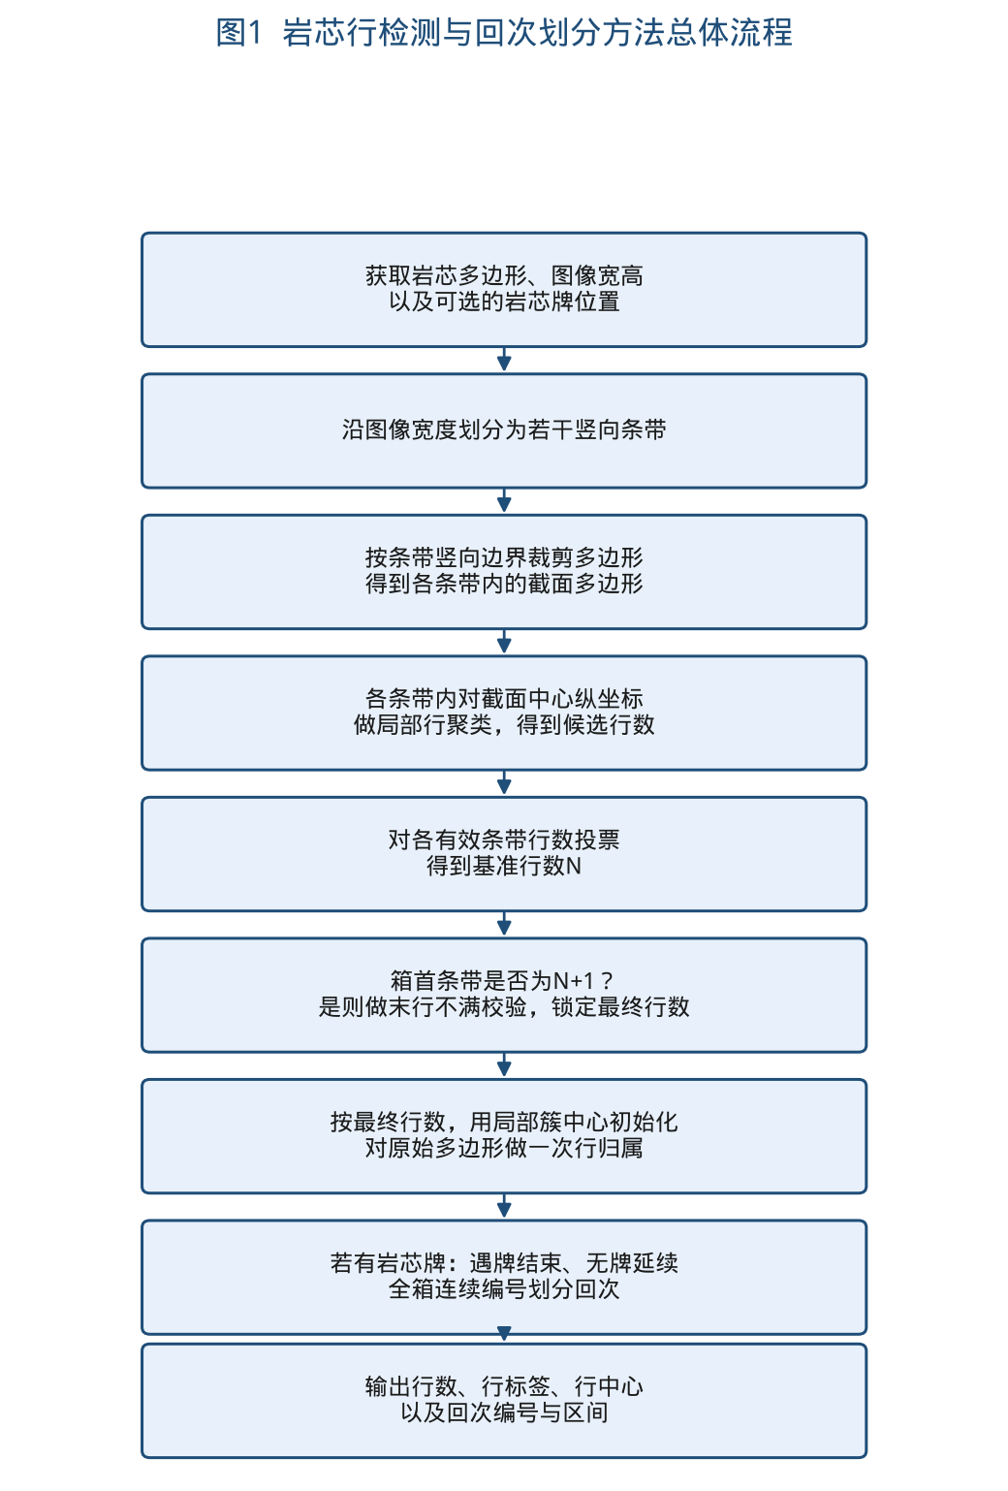
图2-条带裁剪示意
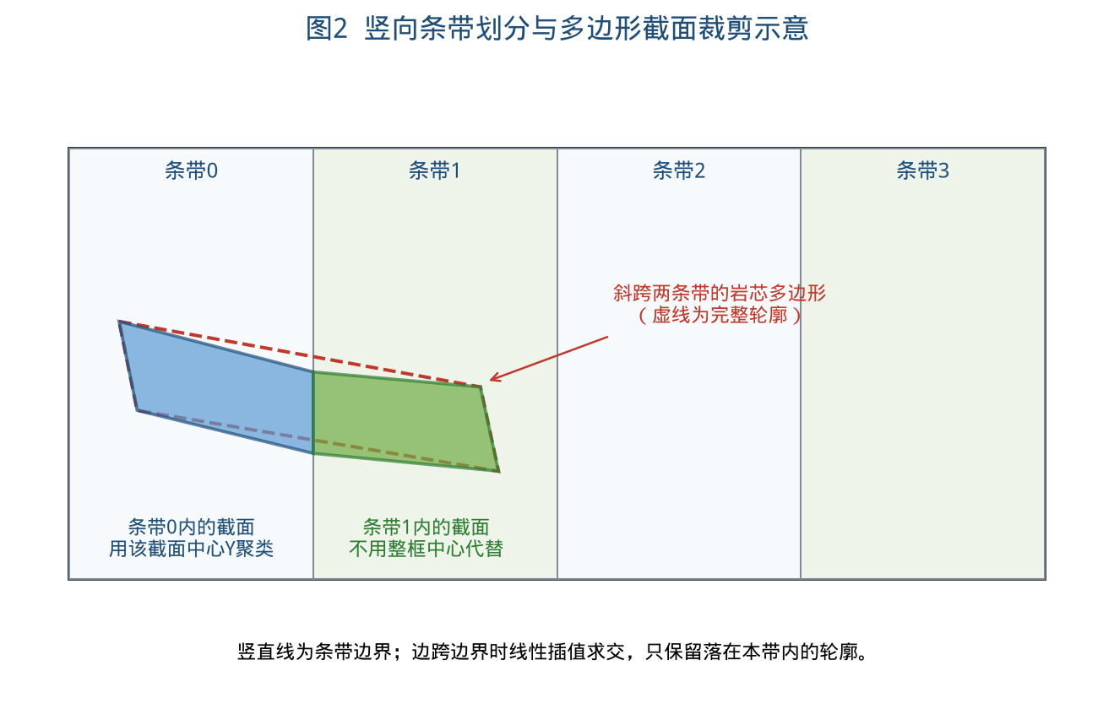
图3-投票与末行校验
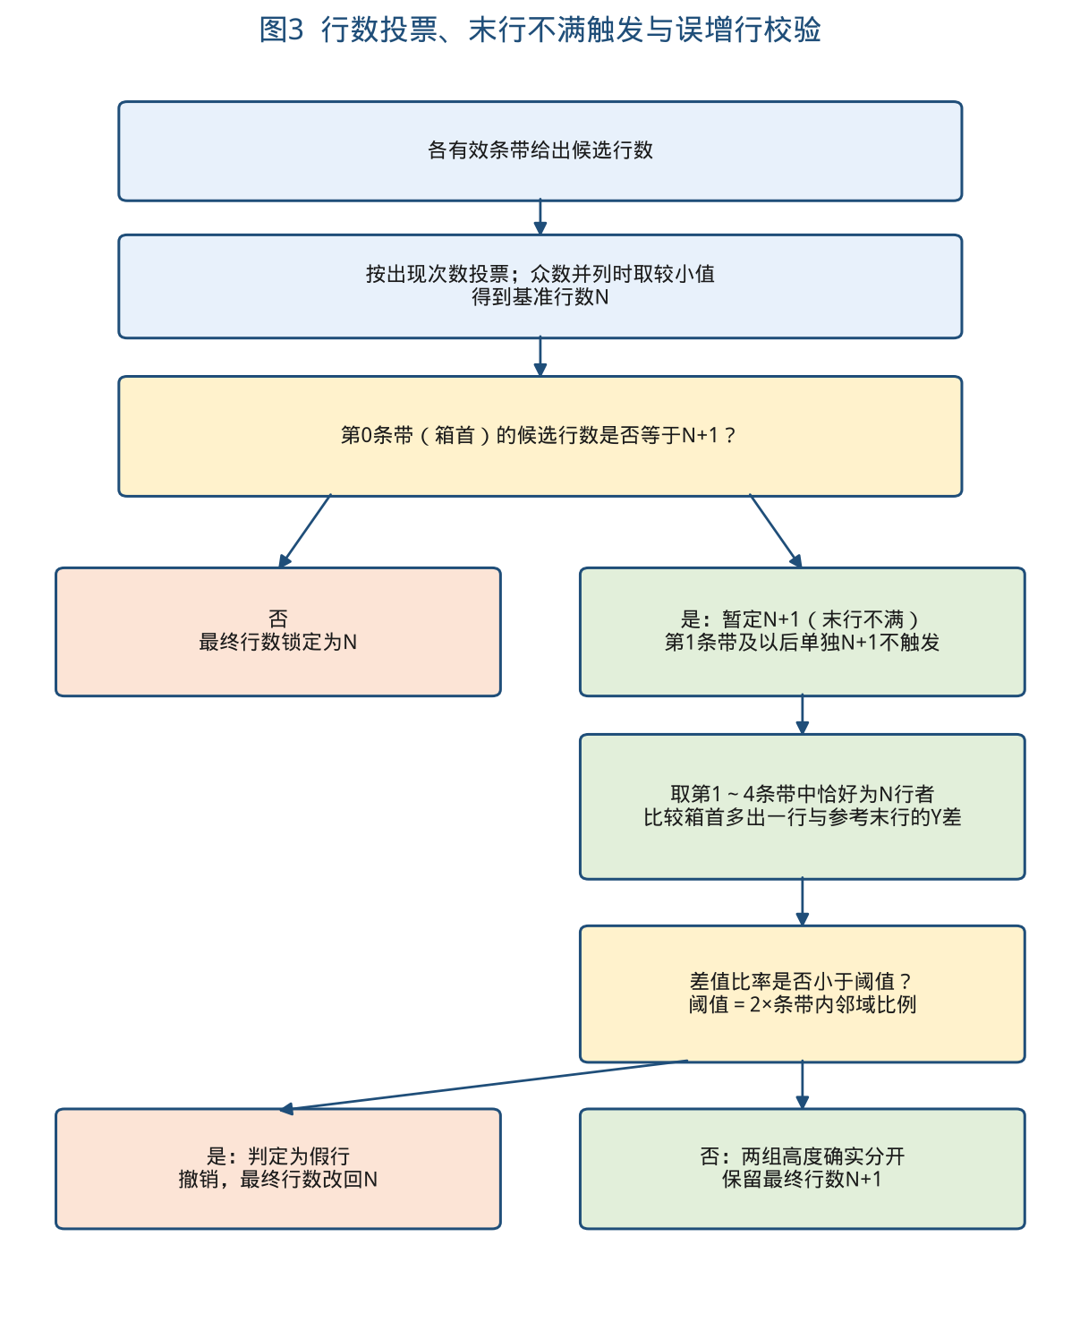
图4-回次划分示意
